

Relatório
Trabalho Prático
Sistemas Operativos
Ano letivo 2016/2017

Trabalho realizado por:
Miguel Afonso Garcia De Almeda, nº21220106
Fernando Hugo Rocha Alves, nº21200598

Índice

Introdução 2
Estruturas 3
Estratégia e Modelo seguido 5
Estrutura de Implementação 6
Conclusão 9

Introdução
Para consolidação dos conceitos leccionados nas aulas teóricas e práticas da disciplina, foi proposto pelo docente a realização de um trabalho prático a desenvolver em programação C para UNIX em que consistia na construção de um jogo de futebol multijogador em tempo real.
Este sistema de jogo é constituído pela lógica cliente-servidor , interagindo entre si por sinais e mensagens, geridos através de um processo chamado server, em que gere as regras de jogo, o número de Utilizadores/Jogadores e o estado de jogo. Os restantes processos são designados clientes em que têm com principal função a interacção directa com os Utilizadores.
Quando este servidor é iniciado através da linha de comandos, fica à espera que o Administrador execute um comando. Nesta situação, caso o Administrador não conheça os comandos que possa executar, poderá utilizar o comando “help” para conhecer os comandos disponíveis, tendo assim o aspecto visualizado abaixo.
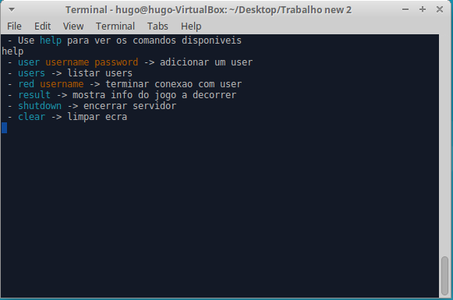
No caso do utilizador, inciando o processo o aspecto será o visualizado abaixo. Após isso o utilizador deverá introduzir o seu username e a sua password, coincindente com os dados guardados no ficheiro “user.txt”. Caso este erre, o seu contacto com o servidor é terminado prestes a iniciar. O aspecto do jogo a jogar é o visualizado acima. Caso se pretenda encerrar o servidor ou ver o seu estado o aspecto é o visualizado abaixo.
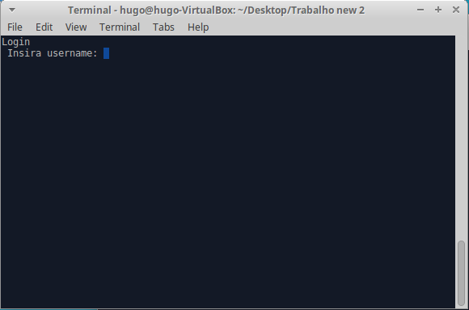

Estruturas
O sistema desenvolvido para o jogo de futebol multijogador utiliza vários tipos de estrutura onde armazena os dados necessários para a sua implementação.
Para os mecanismos de comunicação entre processos de resposta entre cliente-servidor utilizamos a estrutura visualizada abaixo.
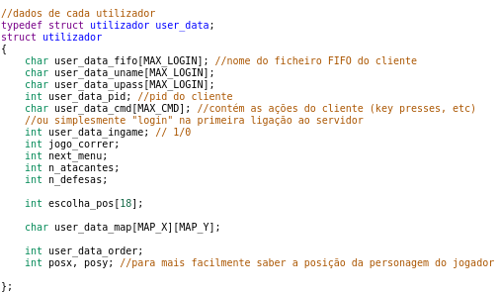
A estrutura Jogador é preenchida pelo servidor de modo a conseguir indicar ao servidor quais os Jogadores ocupados por utilizadores, para que com isso o servidor execute threads para os jogadores que não estão a ser controlados por utilizadores.
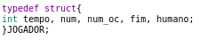

Estratégia e Modelo seguido
A principal estratégia utilizada para construir o sistema de jogo de futebol Multijogador foi baseada na lógica cliente-servidor onde o cliente manda um pedido ao servidor através do seu named pipe e o servidor lê o pedido, realizando a tarefa consoante o pedido do cliente e envia para o named pipe indicado no pedido a resposta.
No entanto, quando existe alguma situação em que o servidor tem de enviar uma mensagem sem ter recebido qualquer pedido do cliente é enviado previamente um sinal (USR1) e só depois a mensagem.
Para esta comunicação entre cliente-servidor funcionar corretamente é muito importante a ordem pela qual são chamadas as funções.
Do lado do cliente: | Do lado do servidor:
- Verifica se o servidor esta a correr | - Verifica se já existe algum servidor
- Cria o seu fifo | - Cria o seu fifo
- Abre o fifo do servidor (O_RDWR) | - Abre o seu fifo (O_RDWR)
- Dentro de um ciclo pedido/resposta: | - Dentro de um ciclo pedido/resposta:
- Envia pedido | - Recebe pedido
- Abre o seu fifo (O_RDONLY) | - Abre o fifo cliente (O_WRONLY)
- Recebe resposta | - Envia resposta
- Fecha o seu fifo | - Fecha fifo cliente
- Fecha fifo do servidor | - Fecha o seu fifo
- Apaga o seu fifo | - Apaga o seu fifo

Estrutura de Implementação
O código fonte do programa encontra-se dividido em 3 ficheiros:"server.c", "client.c", "header.h".
O ficheiro “header.h” contém a estrutura necessária para a comunicação entre servidor e cliente, assim como as bilbiotecas necessárias para a execução do jogo.
O ficheiro “client.c” tem o código do programa denominado cliente responsável pela interação entre um jogador e o sistema. A primeira tarefa deste programa é pedir o nome de username e password para proceder ao login e posteriormente ser identificado no jogo. Após introduzir um username e password, será enviado ao servidor que responderá com “Login Válido” ou “Login Invalido”. Ao receber a resposta de “Login Inválido” , o processo é terminado, tendo o utilizador, no caso de querer tentar novamente ter de criar um novo processo e realizar o login correctamente. Após isto, o utilizador terá de esperar que o Administrador do servidor inicie um jogo com a duração de “x” segundos definido por este, podendo assim escolher a equipa onde pretende jogar (Verde ou Vermelho), assim como a posição de jogador que pretende.
Caso o utilizador pressione a tecla “q”, o jogo é encerrado, tanto na parte de cliente como na parte de servidor, tendo que, no caso de algum ou o mesmo utlizador quiser jogar um jogo, terá de aguardar que o Administrador do servidor crie um novo jogo. Todo o jogo é controlado pelas setas de direção do teclado, e que para rematar ou passar a bola será necessário carregar na tecla espaço.
Relativamente ao ficheiro “server.c” que é responsável por gerir toda a informação do jogo, utilizadores e dos jogadores. A sua primeira tarefa é verificar se já existe outro servidor, e caso este exista, não volta a criar um processo para este. O servidor controla também as threads, após a criação do jogo pelo administrador e nas quais são os jogadores que não estão a ser utilizados por algum utilizador. Caso se verifique que o servidor não está a correr, este será executado e será possível executar os seguintes comandos:
- “shutdown ”: desliga o servidor, avisando para isso todos os cliente que estejam logados.
- “help”: ver a lista de comandos disponíveis no servidor (implementado por nós, de modo a facilitar o administrador de executar os comandos).
- “stop”: terminar o jogo, informando os jogadores que o jogo terminou e qual o resultado.
- “user username password”: criar uma nova conta com o username e password especificados.
- “users”: mostra a lista de utilizadores activos
- “result”: mostra o resultado do jogo a decorrer.
- “red username”: corresponde a uma espécie de cartão vermelho, sendo que, como consequência o utilizador perde o controlo do jogador que possuia.

Caso o utilizador/administrador tenha enviado outro comando que não seja nenhum dos referidos anteriormente o servidor responde dizendo que o comando não é valido.

Conclusão
A realização deste trabalho prático foi muito importante para o nosso crescimento enquanto estudantes de Engenharia Informática, uma vez que permitiu perceber e aplicar quais as potencialidades da programação em C em UNIX lecionadas nas aulas práticas e teóricas ao longo do semestre. Contudo, o nosso conhecimento na área de programação em C para UNIX foi alargada, desenvolvendo as nossas capacidades na área de programação.
Em geral, consideramos ter cumprido os objetivos propostos para o trabalho prático.

